НУШ -2 клас - Жовтень

Кожен ранок починається з ранкового кола. Відповідаємо на запитання дня «Я хочу поділитися новиною….»

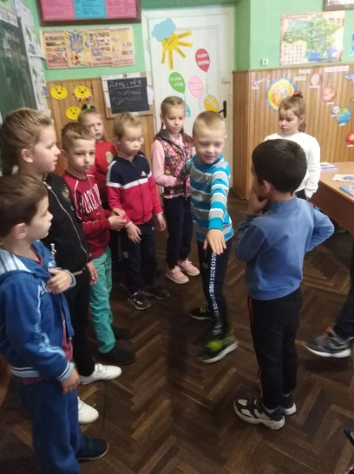

Урок читання. Щоденні 5.Читання разом з другом.

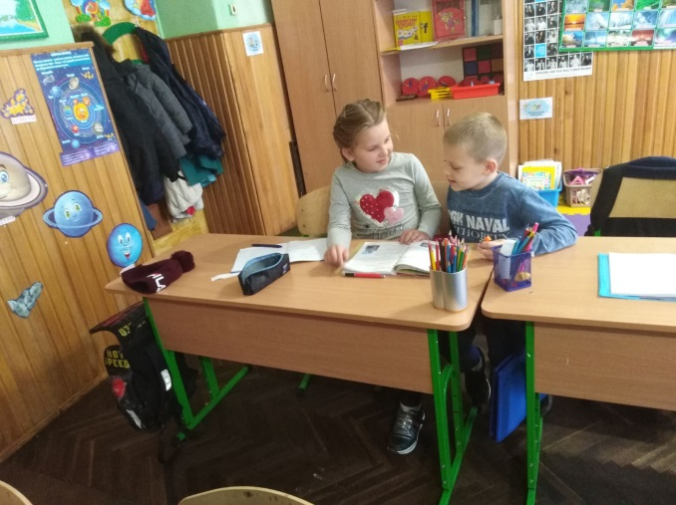 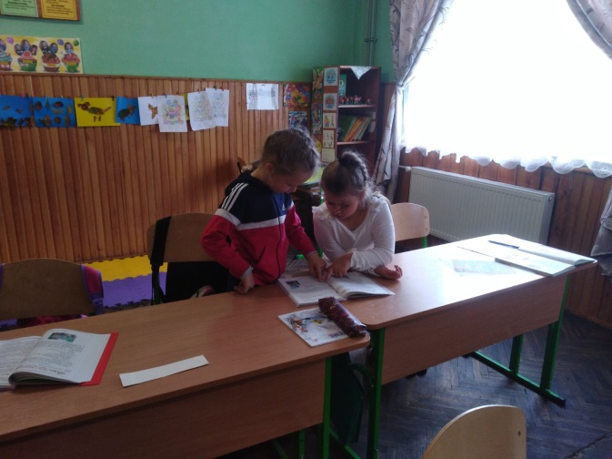

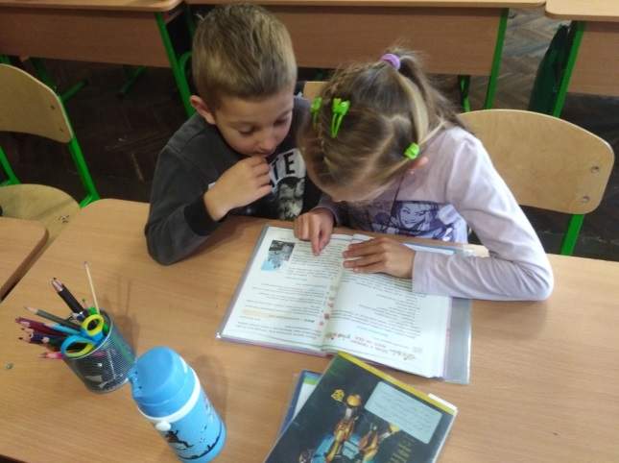

Музичним паузам –фізкультхвилинкам всі раді.

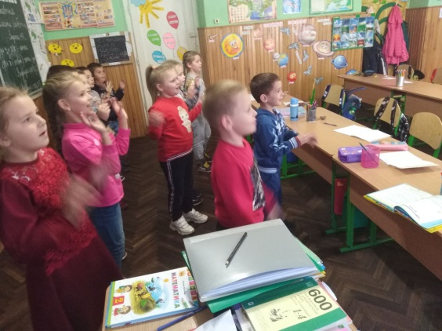

Чарівниця-осінь дарує нам матеріали для наших осінніх аплікацій.

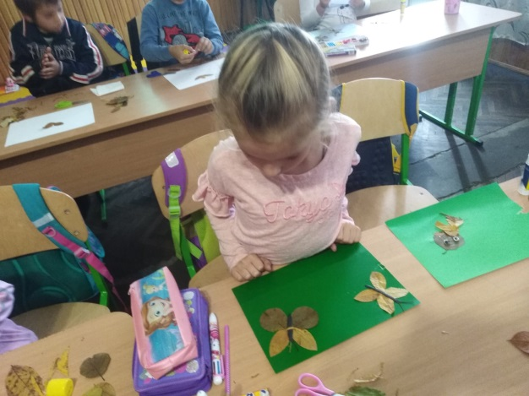 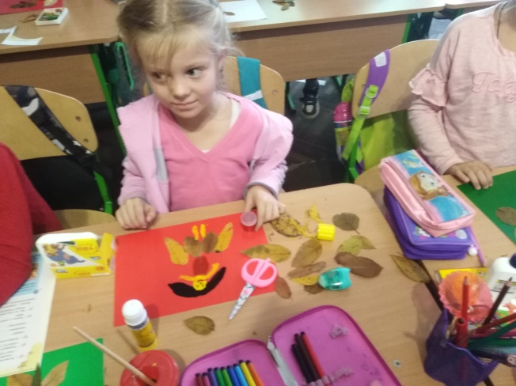

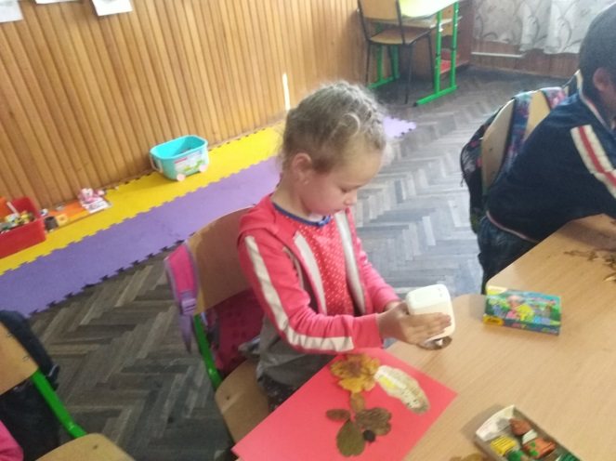

Робота в групах з лего на тему «Україна»

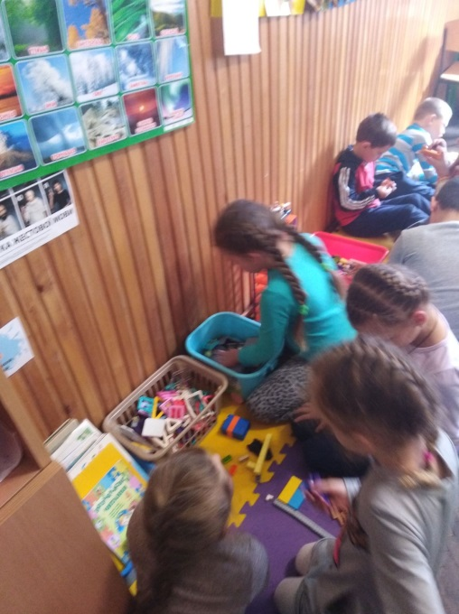 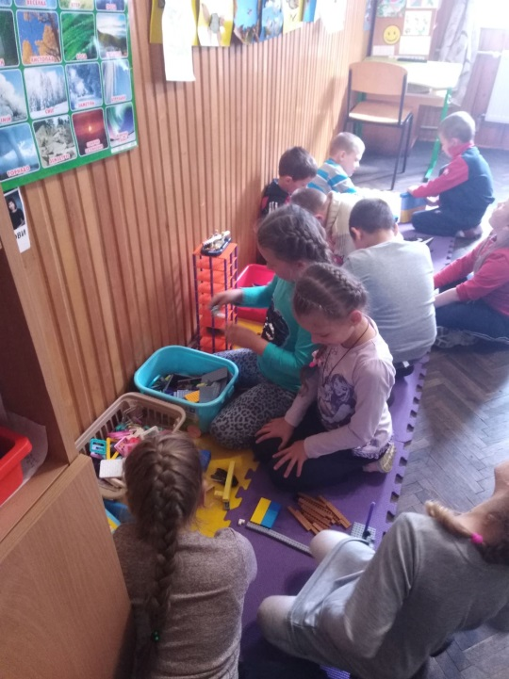

В рамках тижня «**Oktoberfest»**

, 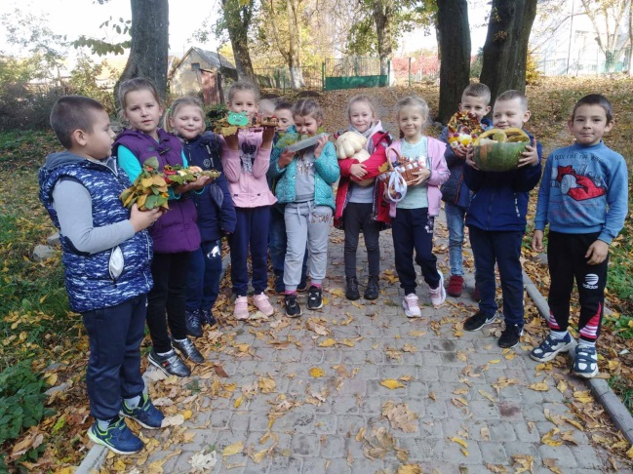  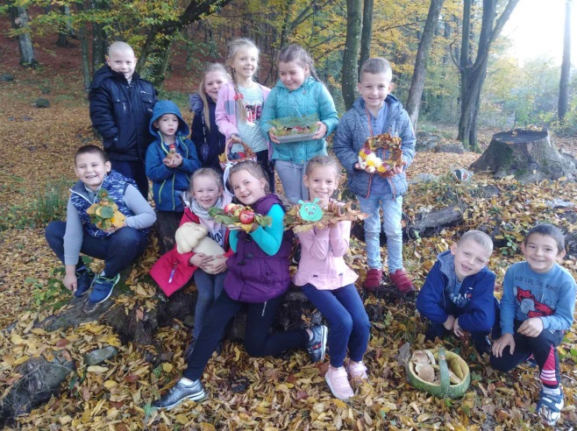

Виготовлення календаря до теми «ЗМІНИ МІСЯЦІВ ПРОТЯГОМ РОКУ»

